傅 琼 瑶 简 介

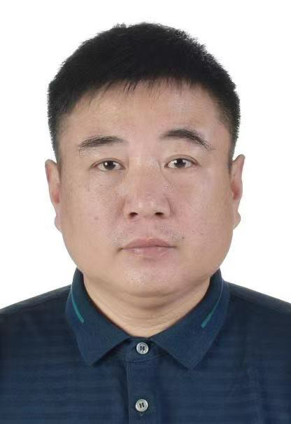

傅 琼 瑶，男， 1971年6月出生，中共党员，1994年6月湖南医科大学临床检验专业毕业，2008年6月山西医科大学硕士研究生毕业，现为海南医学院热带医学院医学检验教授，硕士研究生导师，海南省高层次人才。
研究方向：临床检验诊断、病源生物与人类健康、临床疾病分子诊断、医学检验试剂开发与应用等。近5年主持国家自然科学基金1项，主持海南省重点研发项目3项。发表科研论文20余篇，其中SCI论文8篇。主编、副主编、参编国家级规划教材10部。获海南省教学成果二等奖1项，海南省科技进步二等奖2项。
近年来主持的科研课题：
1. 海南省科技厅重点项目（ZDXM20130061）基于特异融合蛋白新型结核免疫诊断方法的研究与应用 2013.1-2016.12 ；25万（主持）已结题
2.国家自然科学基金（81360306） EB病毒ncRNA在Burkitt淋巴瘤发病中的作用及机制研究2014.1-2018.12； 55万（主持）已结题
3. 海南医学院教育教学改革研究课题 海南医学院检验专业“岗位胜任力”的调查；2017年1月-2018年12月1万（主持）已结题
4. 海南省科技厅重点研发项目(ZDYF2017103）壳聚糖生物杀菌剂的研究 2017.01-2019.12 50万（主持）已结题
5. 海南省科技厅重点研发项目(ZDYF2020193）松涛水库饮用水和水产品生物安全风险评估 2020.01-2023.01 60万 主持
近年发表的科研论文：
1．傅琼瑶，陈春羽，邬 娇，邬 强，覃 西，钱士匀，易国辉，夏乾峰 一种快速定量检测类鼻疽伯克霍尔德菌的方法建立及评价 第 三 军 医 大 学 学 报Vol. 37，No.17 Sep.15 2015 第一作者
2. Shaobai Wen, Yuxiang Ji, Chaxiang Guan, Qiongyao Fu. Naphthalimide Based Al3+ -Selective Fluorescent Probe and its Use in Cell Imaging .Sensors & Transducers, Vol. 190, Issue 7, July 2015, pp. 31-34 通讯作者
3. 慢性阻塞性肺疾病合并便秘的物理治疗进展.实用医院临床杂志.2021 年 7 月第 18 卷第 4 期.通讯作者
4. Bioaccumulation of dietary CrPic, Cr(III) and Cr(VI) in juvenile coral trout (Plectropomus leopardus) . Ecotoxicology and Environmental Safety Ecotoxicology and Environmental Safety 240 (2022) 113692 通讯作者
5. Waterborne Cr3+ and Cr 6+ exposure disturbed the intestinal microbiota homeostasis in juvenile leopard coral grouper Plectropomus leopardus.Ecotoxicology and Environmental Safety.Ecotoxicology and Environmental Safety 239 (2022) 113653通讯作者
6. Macroporous hydrogel membrane by cooperative reaming for photothermal conversion and antibacterial activity for highly highly efficient uranium extraction from seawater .Separation and Purification Technology .Available online 10 March 2022 1383-5866/© 2022 Elsevier B.V. .通讯作者
7. Cuttlefish ink loaded polyamidoxime adsorbent with excellent efficient uranium capture from natural seawater.Journal of Hazardous Materials .Available online 26 March 2022 0304-3894/© 2022 Elsevier B.V. 通讯作者
近年主编、参编的教材：
1.《临床检验基础实验指导》人民卫生出版社 2015.1 主编 卫计委“十二五”规划教材
2.《实验诊断学》人民卫生出版社 2017.08 参编 卫计委“十三五”规划教材
3.《临床输血学检验技术》 人民卫生出版社 2019.6 副主编
4.《临床基础检验学》中国医药出版社 2019.12 参编 全国高等医药学校医学检验专业第四轮规划教材
5.《医学检验导论》人民卫生出版社 2019.7 参编

